Отчет о проделанной работе по проекту «По дороге с облаками» за осенний период 2020г.
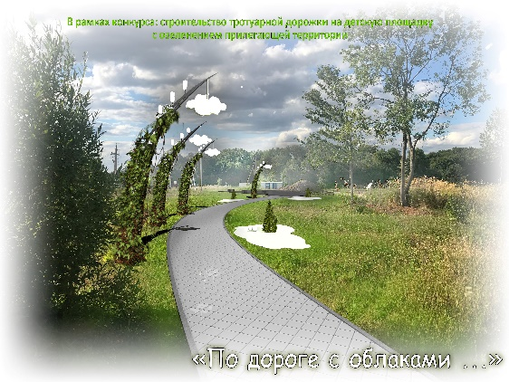
Изготовлены и установлены 3 облачные клумбы с бортиком из оцинкованной стали, в каждую клумбу высажено по 1 сосне. Вспахана полоса для весенней высадки деревьев.
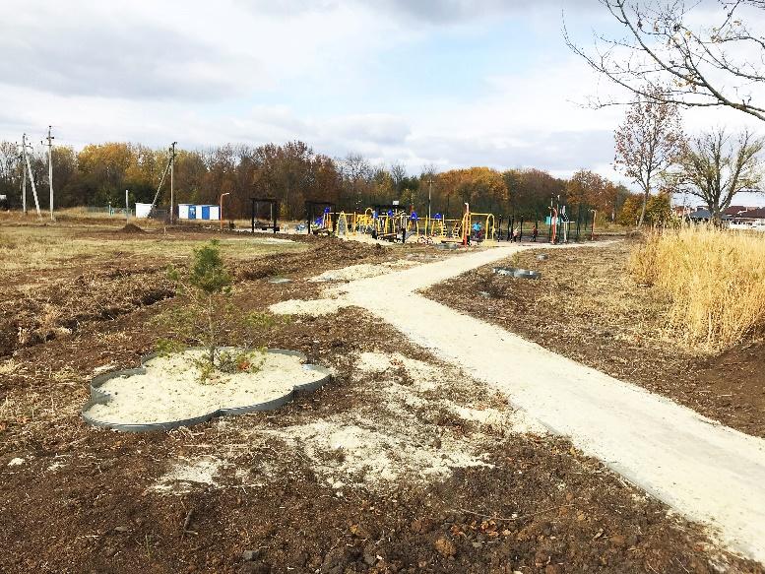
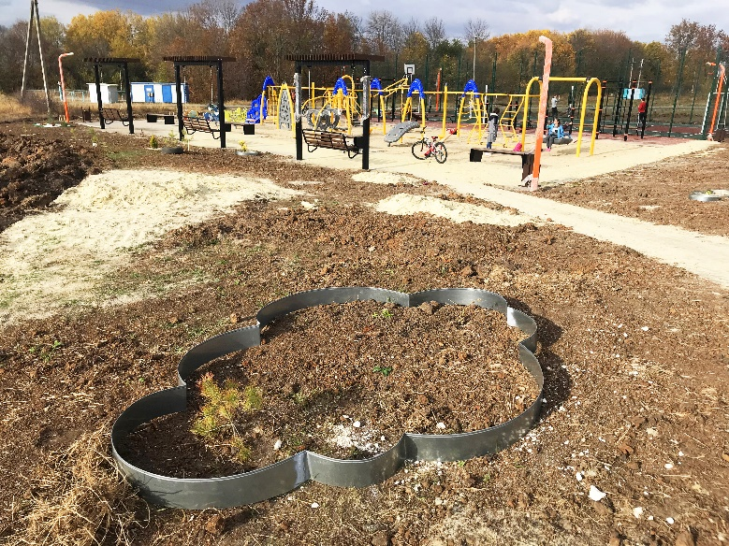
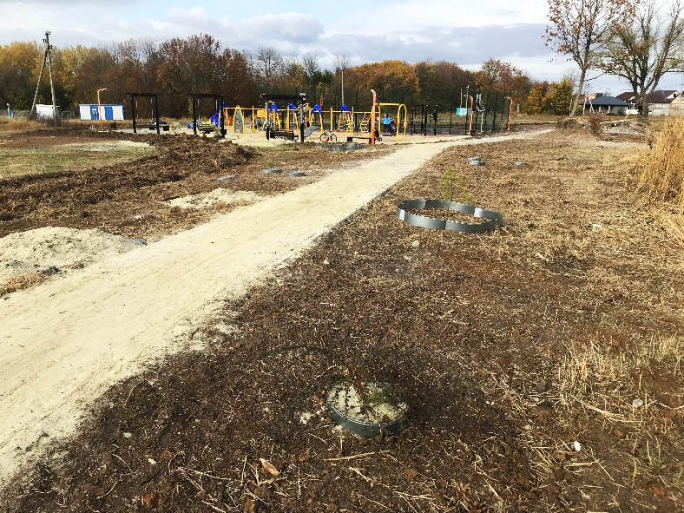

Дополнительно были установлены небольшие круглые оцинкованные ограждения и высажены многолетние цветочные насаждения и низкорослые декоративные кустарники. Вместе с детьми массива Би-1 в с целью эксперимента в одну из цветочных клумб были заложены семена стланиковой сосны и высажены небольшие годовалые саженцы можжевельника.
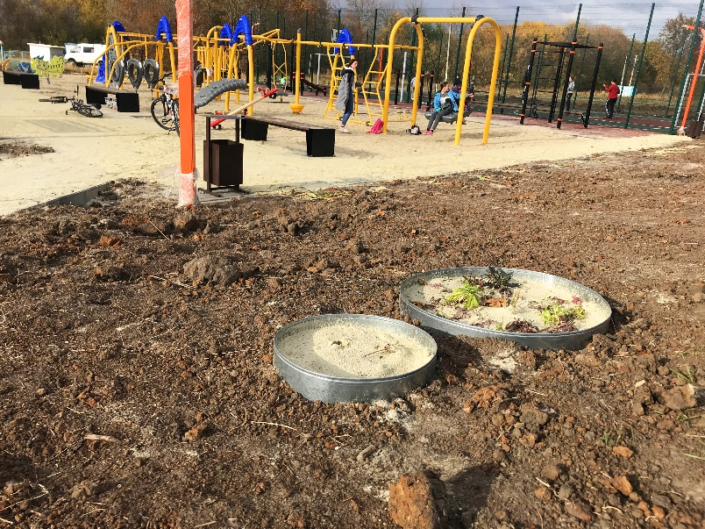
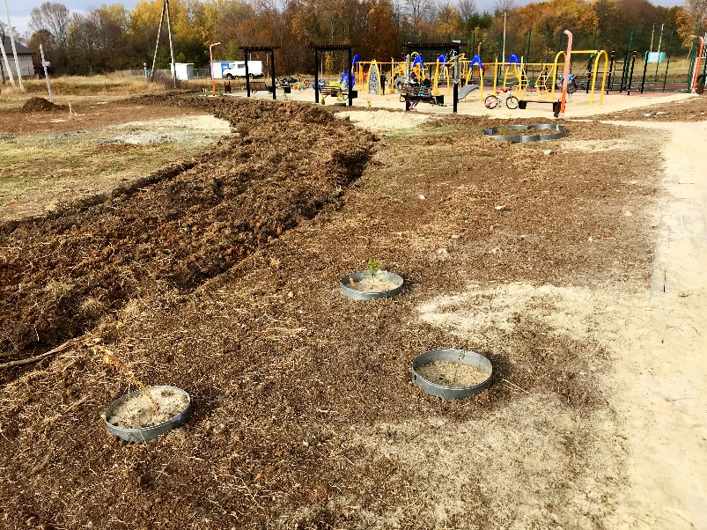

Непосредственно возле площадки так-же были организованы декоративные клумбы и высажены саженцы сосен, туй, барбарисов и елей.
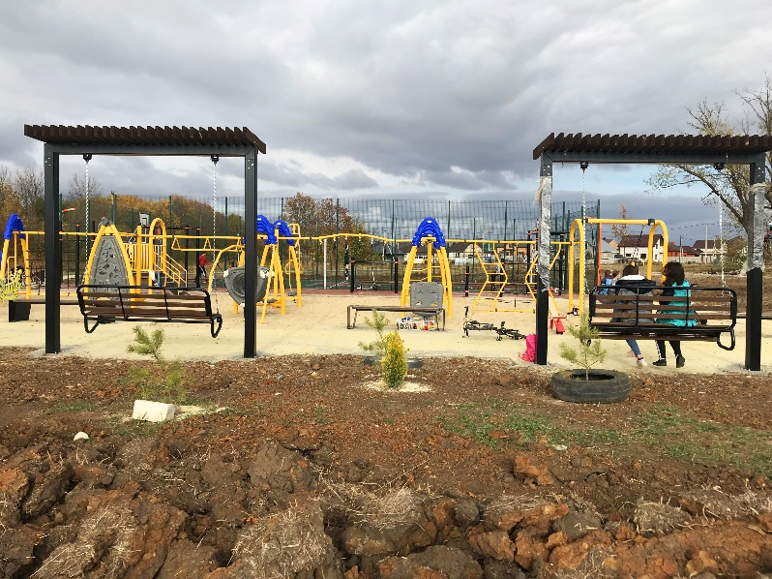
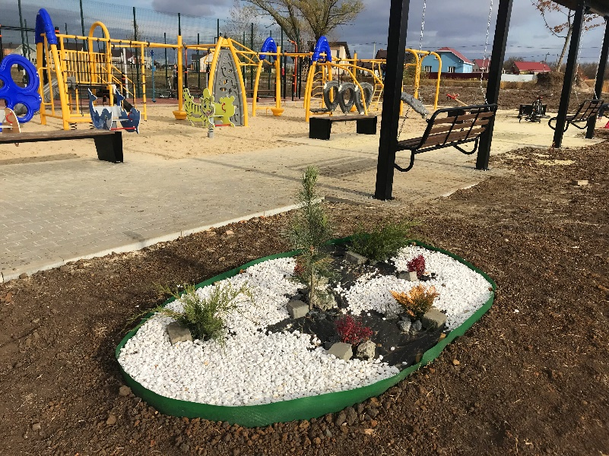

План работ на 2 часть проекта (весна 2021): устелить облачные клумбы геотекстилем и засыпать белой мраморной крошкой, установить на клумбы глыбы мела. Организовать полу-арочные конструкции из профильной трубы с облаком сверху и высадить возле них вьющиеся растения.

